В Главархиве прошла научно-практическая конференция, посвященная 70-летию Победы
01.04.2015
Как сообщает пресс-служба Главного архивного управления города Москвы, 30 апреля состоялась научно-практическая конференция, посвященная 70-летию Победы в Великой Отечественной войне. В ее работе приняли участие Б.П. Уткин, генерал-полковник, участник Парада на Красной площади 7 ноября 1941 года, В.С. Мясников, академик РАН, доктор исторических наук, профессор, В.В. Шейкин, генерал-майор, председатель окружного Совета ветеранов ЮЗАО, Д.Н. Филипповых, полковник, доктор исторических наук и М.М. Горинов, заместитель начальника Главархива Москвы, кандидат исторических наук.
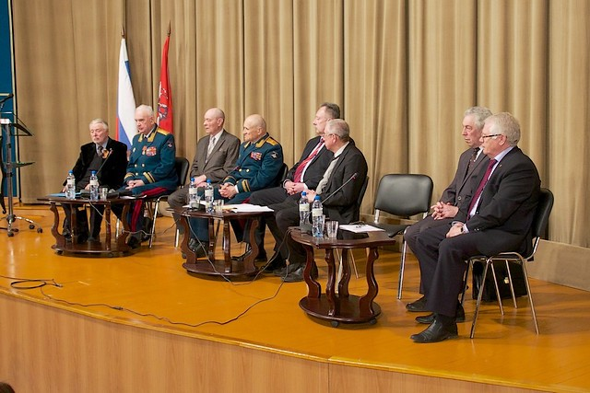
В работе конференции приняли участие ученые, общественные деятели, сотрудники архивов, музеев, библиотек, учащиеся московских школ, студенты ВУЗов.
Сообщается также, что участники конференции возложения цветов к ДОТу - памятнику воинам 5-й московской стрелковой дивизии, установленному на линии обороны Москвы в 1941 году.
С приветствием к собравшимся обратился заместитель префекта ЮЗАО А.А. Синицын. В своем выступлении он отметил важность осмысления опыта прошлого и объединения общества на основе исторической памяти, выразив благодарность Главархиву Москвы за многолетнюю деятельность в деле сохранения документов, которые являются бесценным историческим наследием нашего города.
В.В. Шейкин выступил с докладом о работе окружного Совета ветеранов ЮЗАО по патриотическому воспитанию учащихся района. В его выступлении была подробно отражена деятельность членов Совета в качестве участников мероприятий по допризывной подготовке, работа в жюри конкурсов на лучший школьный музей.
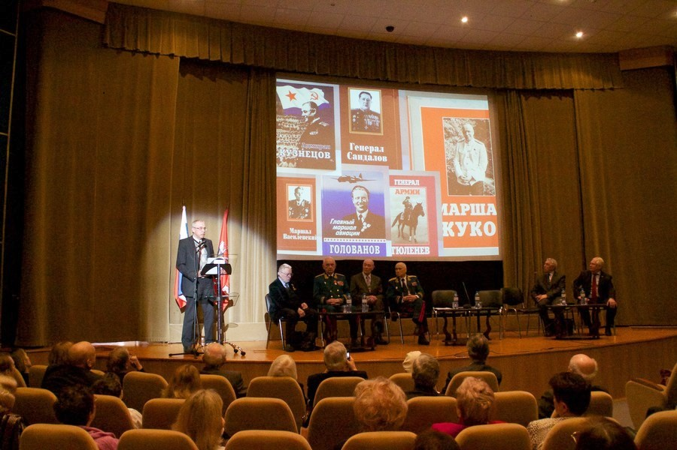

М.М. Горинов рассказал о деятельности Издательского центра Главархива Москвы, который более двадцати лет занимается публикацией книг на основе архивных документов. Замначальника Главархива в своем выступлении особо отметил издания, подготовленные для московских школьников. Он также обратил внимание участников конференции на интернет-проекты «Москва военная: день за днем» и «Женское лицо войны», посвященные 70-летию Победы и размещенные на сайте Главархива Москвы. М.М. Горинов также анонсировал выход издания «Москва победная. Документы и материалы 1942-1945 гг.», подготовленного московскими архивистами.

(фото: Главархив г. Москвы)

Адрес страницы: http://uzao.mos.ru/presscenter/news/detail/1704571.html
Префектура Юго-Западного административного округа города Москвы

